1. sz. melléklet az 123-…/2025. számú előterjesztéshez

Műszaki leírás Térfigyelő kamerarendszer telepítéséhez
Jelen melléklet tartalmazza a Hungária körút-Egressy út kereszteződésében telepíteni kívánt kamerarendszerhez vonatkozó műszaki leírást, felhasználandó anyagokat, szerelési anyagokat.
Kivitelező adatai;
- Poli Computer PC Kft.
- 1037 Budapest, Montevideo u 2/c
- Adószám: 11820534-2-41
- Kapcsolattartó; Lukonics Gergely, projektmenedzser
- Kapcsolattartó telefonszáma: +36 20 998 6669
Kamera végpontok, kamera információk;
Telepítés helye;
- 1149 Budapest, Hungária körút – Egressy út kereszteződése
Telepítendő kamera;
- PTZ dome IP kamera 2 MP, 1/2,8" CMOS, powered-by DarkFighter technológia, x25 optikai zoom, x16 digitális zoom, 200 m IR távolsággal, falikarral, három egyidejű stream alkalmazása, két stream fullHd felbontásban, H.265, ONVIF Protokoll, Hi-PoE támogatás. (ref. Hikvision DS-2DE7A225IW-AEB(T5)). (1 db)
Kamera látószöge;
- Horizontális: 57.6° - 2.5° (széles-tele),
- Függőleges: 34.4° - 1.4° (széles-tele),
- Diagonál: 64.5° - 2.9° (széles-tele)
- A telepíteni kívánt kamera 360°-os horizontális, és 110°-os
Oszlop adapter, falikonzol;
- Kameratartó talpas acél kandeláber 6m és annak kiszállítása Budapesten belül, oszlop felállítása oszlop alaptestre (1 db)
- Kamera oszlop konzol PTZ dome kamerához (1 db)
Kamera tartó hosszabbító;
- Maximum, jogszabály által meghatározott 1 méter hosszú kamera tartásra használt
Megfigyelni kívánt terület (hozzávetőleges ortofotó);
- A megfigyelni kívánt terület részletes tájékoztatóját az előterjesztés, valamint a 3. sz. melléklet tartalmazza.
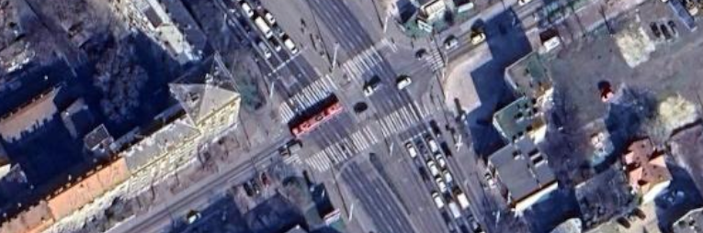
Megfigyelő központi eszközök és kiépítésük;
Rögzítő szoftver licensz;
- IndigoUltra - 1 új eszközre szóló alap licensz támogatás
- IndigoUltra - 1 új eszközre szóló 2 éves támogatás
Adatátivteli hálózat;
- Cambium Networks, ePMP 5 GHz Force 300-19 SM Radio (EU) (EU cord) (2db)
- Cambium Networks, ePMP Force 180 (4 db)
- Mikrotik Hex PoE RB960PGS (5 db 10/100/1000 Ethernet port) (3 db)
Kábel csatlakozók tipusa, mennyisége;
- FTP kültéri kábel /m vagy azzal egyenértékű (120 méter)
- FTP végződtetés (4db)
- Cat5e RJ45 patch/fali STP árnyékolt krimpelhető csatlakozó (8 db)
Vezetéknélküli képátviteli készülék;
Vezetéknélküli kapcsolat kiépítés;
- Végpont szerelési anyagai, 1 wireless vagy optikai eszköz, egy kameravégpont (4 db)
Villamos energia ellátás;
Közműegyeztetés/vételezési pont;
Engedélyeztetés/vételezési pont;
Villamos energia csatlakozás kiépítése;
- E.ON minősített földre telepített mérőhely szállítása, telepítése földmunkával és készre szerelése Típusazonosító: ELP21.ES001 (ELP-AR1-400)-K-M63 (átalánydíjas) vagy azzal egyenértékű Típus: Háromfázisú, egy férőhelyes Alkalmazás: Szabadtér Csatlakozás módja: Földkábel - Földkábel Méretek: 1689 x 400 x 250 mm Elhelyezés: Talajba építve
Túlfeszültség levezető egység; -
Rendszer karbantartás, egyebek;
Szükséges anyagok;
- 2" KPE védőcső mechanikai védelem épület oldalfalra vagy oszlopra szerelve
- KPE 40 védőcső elhelyezése kábelárokban vagy azzal egyenértékű (8 m)
- Csőadapter PG-36 (opció:PG 32, PG42, PG50) cső bevezető
- 1 fázisú digitális fogyasztásmérő
- Túlfeszültség-levezető moduláris P+N 10 kA – 25 kA Iprd20, Acti9 A9L16572 - Schneider Electric
- FTP kültéri kábel /m vagy azzal egyenértékű
- Antenna tartó 600 mm-ig oszlopra vagy falra (2 db)
- Végpont szerelési anyagai, 1 wireless vagy optikai eszköz, egy kameravégpont (4 db)

